Открытое первенство Орджоникидзевского района «Выходи во двор!»
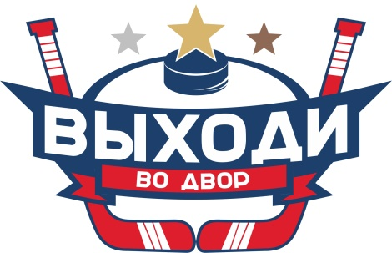
среди взрослых непрофессиональных команд

в сезоне 2020 - 2021 г.г.

Команда х/к « »

ЗАЯВОЧНЫЙ ЛИСТ Адрес, телефон стадиона (корта):
___________________________________________

№ | Фамилия, имя, отчество (полностью) | Число, месяц год рождения | Домашний адрес | Паспортные данные
пп
1. | Иванов Иван Иванович | 08.10.2000 | Ленина 1-1 | 0000 №000000
2.
3.
4.
5.
6.
7.
8.
9.
10.
11.
12.
13.
14.
15.
16.
17.
18.
19.
20.
21.
22.
23.
24.
25.

Форма команды: основная ____________, запасная _________________. Допущено к соревнованиям ___ чел.

Руководитель команды __________________
М.П.

